漕桥小学 “大家访”活动记录表
学校：武进区漕桥小学
教师姓名 | 徐进伟 | 班级 |  | 六2
家长姓名 | 陈明辉 |  | 学生姓名 | 陈聪
家访时间 | 2021年4月 |  | 家访形式 | 上门家访
家庭详细住址 | 雪堰镇漕桥北大河37号 |  | 联系电话 | 13584372799
家庭情况 | 陈聪一家来自湖南，父母离异，父亲都在这边打工，家中经济状况不是很好。父亲常年夜班，平时没有时间陪伴孩子，孩子的学习成绩不理想。
家访过程 | 向家长反馈孩子在校的学习情况，希望孩子父亲能多督促孩子学习，周末不要让孩子随意外出，不要给孩子钱，以免孩子养成乱花钱的不良习惯。  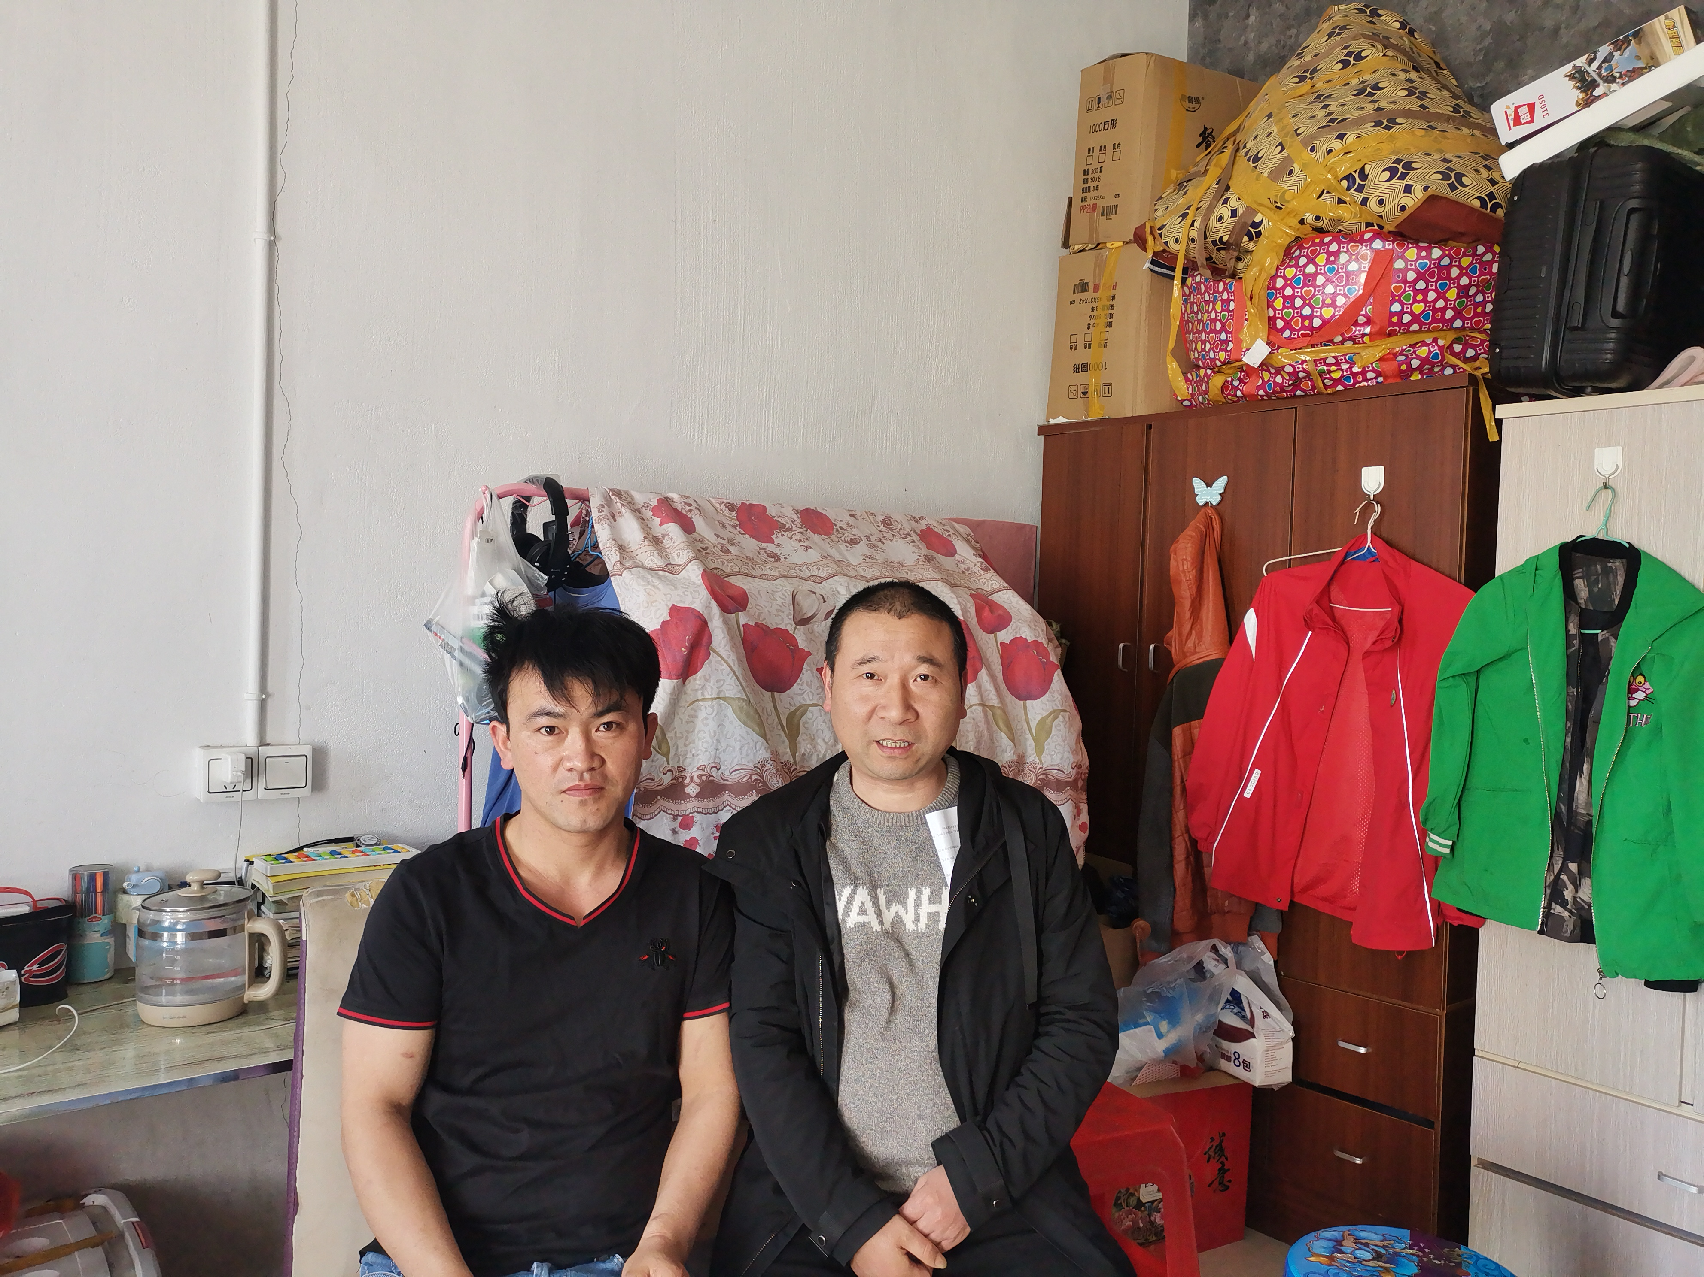
家长诉求 | 无
家长签名：陈明辉

